МИНОБРНАУКИ РОССИИ
Санкт-Петербургский государственный
электротехнический университет
«ЛЭТИ» им. В.И. Ульянова (Ленина)
Кафедра САПР

отчет
по лабораторной работе №2.1
по дисциплине «Операционные системы»
Тема: Инструментальные средства операционных систем. Графические инструментальные средства

Студент гр. 1302 |  | Новиков Г.В.
Преподаватель |  | Горячев А.В.

Санкт-Петербург
2023
Цель работы.
Знакомство с графическими инструментальными средствами управления операционными системами.

Задание.
Работа выполняется на виртуальной машине Win81-WS1 от имени локального пользователя «Администратор». Иногда понадобится пользователь «Студент» без полномочий администратора.
Упражнение 1 – Работа с графическими средствами на основе mmc.
Mmc (Microsoft Management Console) – платформа для создания нужного набора графических средств управления ОС. Для получения нужного в данной ситуации набора инструментальных средств достаточно запустить MMC (строка ввода – mmc.exe или просто mmc) и добавить нужный набор оснасток (файл->добавить или удалить оснастку).
- Запустить MMC (обратите внимание на требование запуска от имени администратора).
- Добавьте оснастки «Управление дисками» («локальный компьютер», обратите внимание на возможность организации управления другим компьютером), «Локальные пользователи» (если система позволит это сделать), «Диспетчер устройств», «Планировщик задач».
- Попытайтесь использовать добавленные оснастки, поймите особенность их использования
- Через верхнее меню «Вид -> Настроить…» разберитесь, к чему привод отключение каждой из имеющихся опций
- Через верхнее меню «Действие -> Новый вид панели задач» подобрать подходящий вид ММС.
- Через верхнее меню «Файл -> Параметры» задать название созданной вами консоли (используйте имя без пробелов). Разберитесь, что означает «Режим консоли».
- Через верхнее меню «Файл -> сохранить как…» сохранить ваше творчество в том месте, куда указывает умолчание (запомните).
- Закройте панель.
- Откройте панель заново и загрузите сохраненную консоль.
- Найдите справочную информацию о самой MMC и конкретной консоли.
- Найдите список уже подготовленных средств администрирования Windows (Пуск -> Служебные – Windows -> Средства администрирования Windows). Убедитесь, что они все сделаны на основе ММС.
- Создать панель, аналогичную тем, которые интегрированы в ОС: одна единственная оснастка, без возможности расширения, запускается по уникальному имени без изначального вызова ММС.
Упражнение 2 – Работа с интерфейсом «Панели управления».
Панель управления – интегратор инструментов управления Windows, где все инструменты сгруппированы в категории, которые представлены на первой странице в виде портала. Каждая категория – ссылка на полный состав категории и рядом с этой ссылкой несколько наиболее популярных инструментов этой категории. Внутри категории могут быть свои категории также содержащие свои подпункты. Обратите внимание на наличие в самом левом столбце.
- Запустить «Панель управления» (через меню «Пуск» или поиском со строки ввода «Control Panel»).
- В режиме «Просмотр» выбрать «Категория».
- Выбрать категорию «Оборудование и звук». До этого зафиксируйте список ссылок прямо под названием категории.
- Зафиксируйте, куда попадаете через заголовок категории. Назад возвращайтесь через стрелку «шаг назад».
- Попробуйте запустить все ссылки под названием категории, сделайте вывод.
- Вернитесь в корень панели управления.
- Наверху в строке поиска введите слово «проблем», сделайте вывод о результате. Обратите внимание на самую последнюю строку в результате поиска.
Упражнение 3 – Использование инструмента «Параметры».
Инструмент «Параметры» - последнее поколение графических средств управления Windows, следовательно, он может кое-что такое, что другим инструментам недоступно.
- Запустить инструмент «Параметры» через кнопку «Пуск», зайти в раздел «Система». Сравнить с аналогичным разделом панели управления. Определить, что новое тут есть.
- Найти способ запустить «Параметры» через панель управления.
- Определить способ получения справочной информации.
Упражнение 4 – Использование внешних графических инструментов.
- Скачать с сайта Microsoft набор утилит SysinternalsSuite.
- Разобраться в том, как в онлайн получить информацию о каждой утилите и к какой категории она относится.
- Понять, как определить, графический инструмент, или нет.
- Выделить инструмент, аналогичный менеджеру дисков, запустить его.
- Сравнить функционал и интерфейс этого инструмента с менеджером дисков из состава ОС, сделать выводы.
Упражнение 5 – Управление Windows с помощью Web интерфейса.
- Используя Интернет определить, есть ли возможность управления Windows через Web интерфейс, попытаться объяснить результат (используя человеческую логику).

Ход выполнения работы.
      - Запустим MMC через строку ввода.
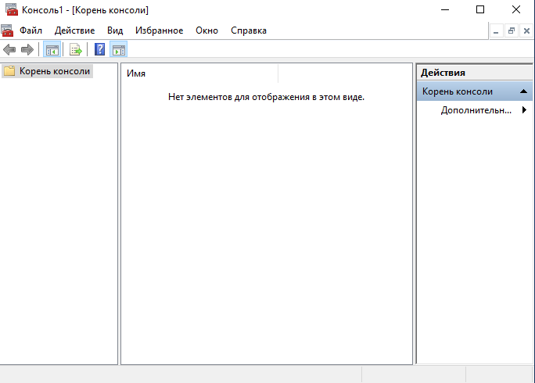
Рисунок 1. MMC

Добавим оснастки «Управление дисками», «Локальные пользователи», «Диспетчер устройств», «Планировщик задач».
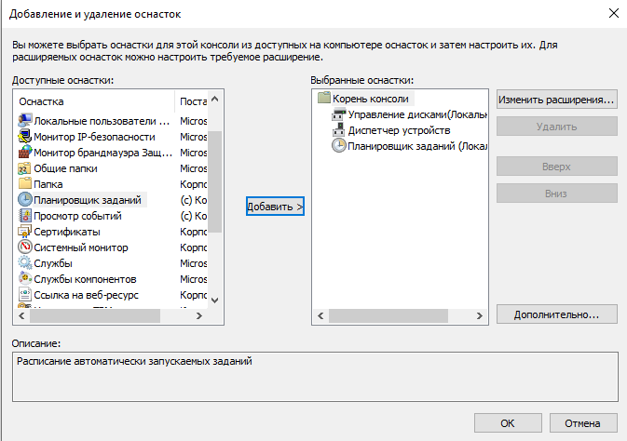
Рисунок 2. Добавление оснасток

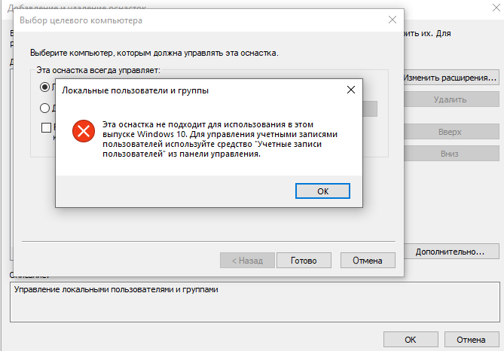
Рисунок 3. Оснастка «Локальные пользователи»

Используем добавленные оснастки.
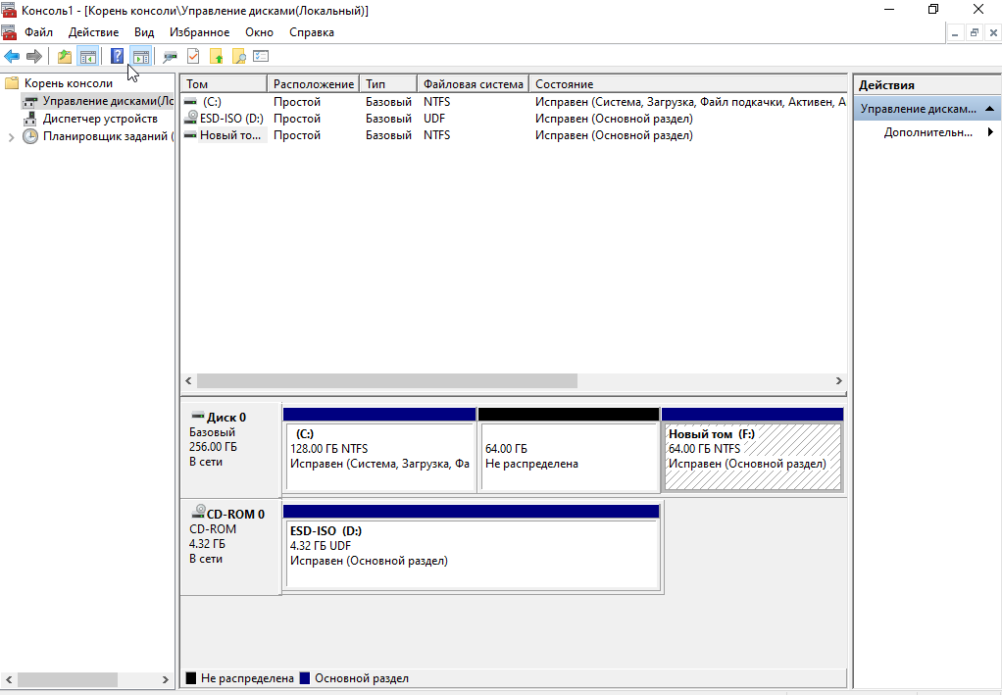
Рисунок 4. Использование оснастки «Управление дисками»

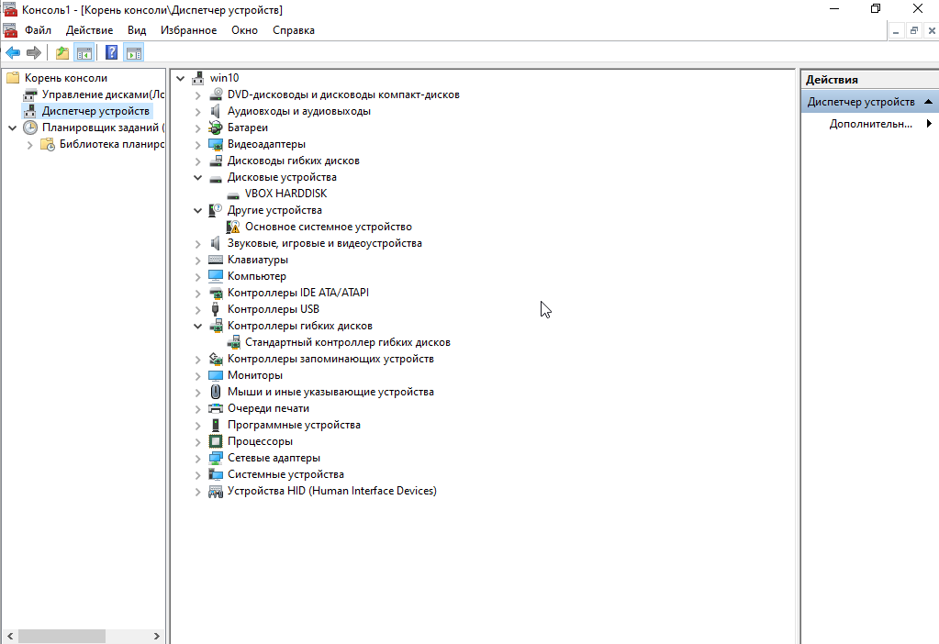
Рисунок 5. Использование оснастки «Диспетчер устройств»

Попробуем отключить каждую из имеющихся опций. Каждая галочка отображает разные элементы в окне консоли. «Дерево консоли» скрывает и показывает левый столбец, где расположены добавленные оснастки. «Стандартные меню “Действие” и “Вид”» отключает и показывает меню из верхней строки (действие, вид и избранное), «Панель инструментов» отвечает за отображение второй строки сверху (панели) и т.д.
Подберем подходящий вид MMC.
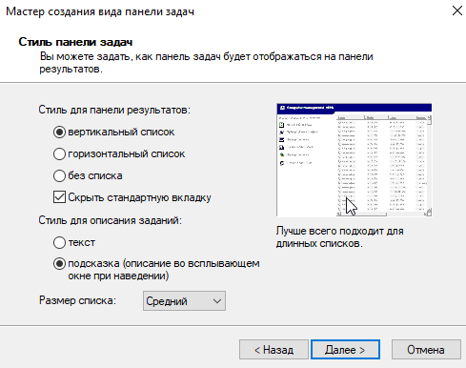
Рисунок 6. Мастер создание вида панели задач

Зададим название консоли и посмотрим, что означает «Режим консоли».
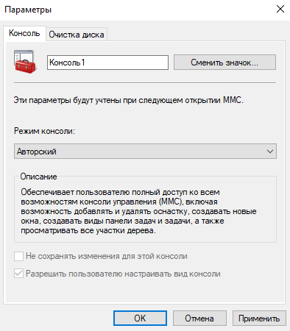
Рисунок 7. Задание имени консоли

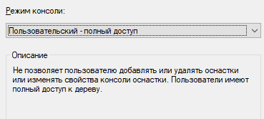
Рисунок 8. Режим консоли

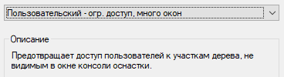
Рисунок 9. Режим консоли

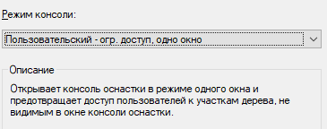
Рисунок 10. Режим консоли

Сохраним то, что сделали. Закроем панель, попробуем открыть заново и загрузить консоль.
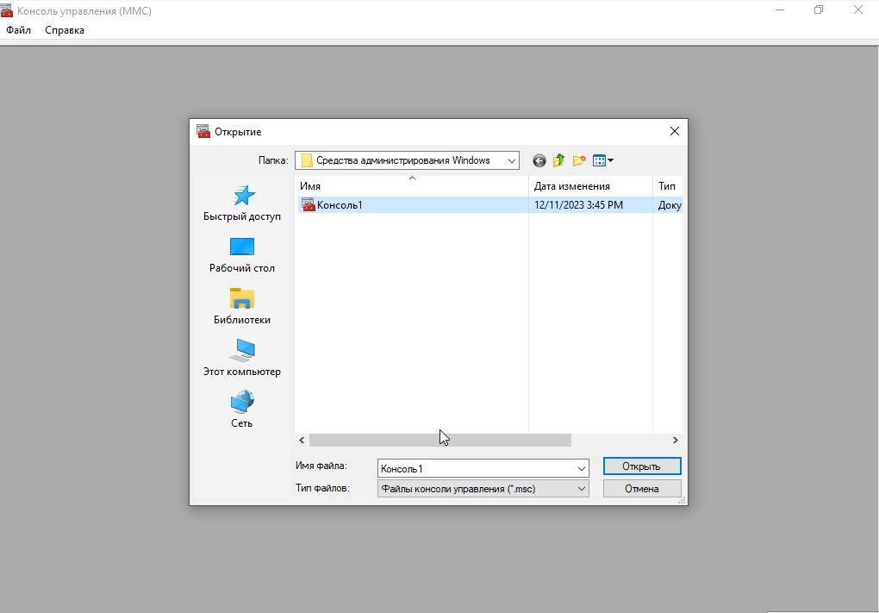
Рисунок 11. Открытие консоли

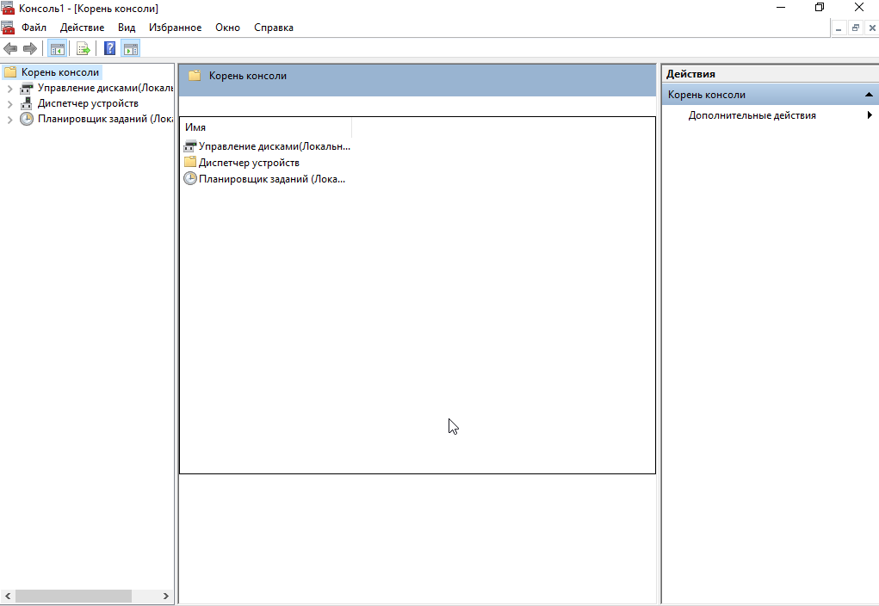
Рисунок 12. Консоль открыта

Найдем справочную информацию.
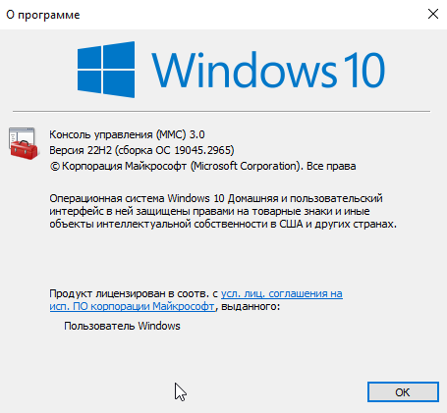
Рисунок 13. Справочная информация

Найдем список уже подготовленных средств администрирования Windows через пуск и убедимся, что они все сделаны на основе ММС.
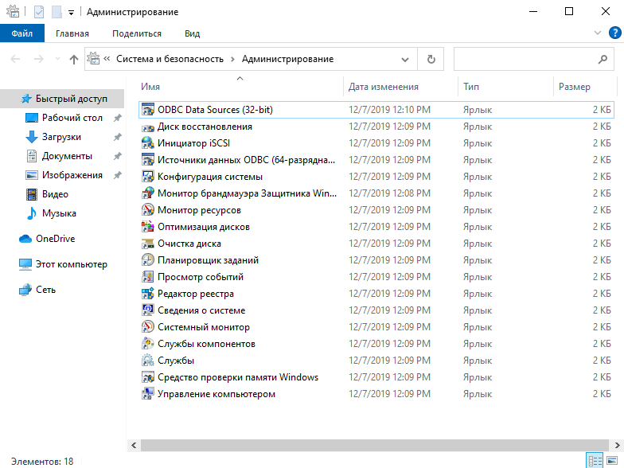
Рисунок 14. Пуск -> Служебные – Windows -> Средства администрирования Windows

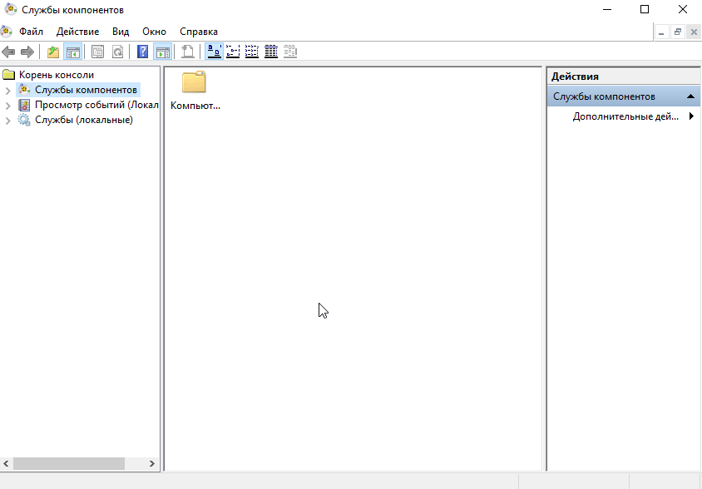
Рисунок 15. Службы компонентов

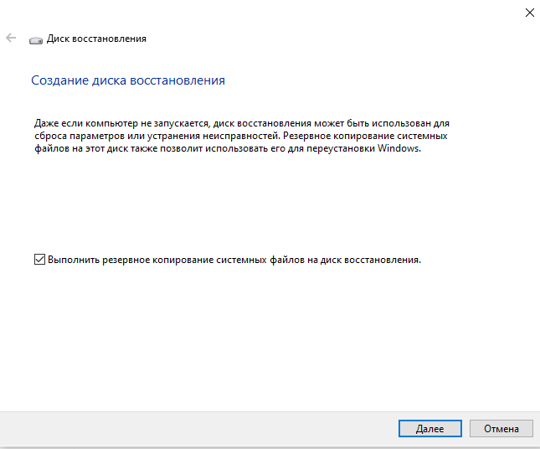
Рисунок 16. Средство «Диск восстановления»

Судя по внешнему виду программ, тут хранятся как средства, сделанные на основе MMC, так и исполняемые файлы.

Создадим панель с оснасткой «Диспетчер устройств» и сохраним ее на рабочем столе.
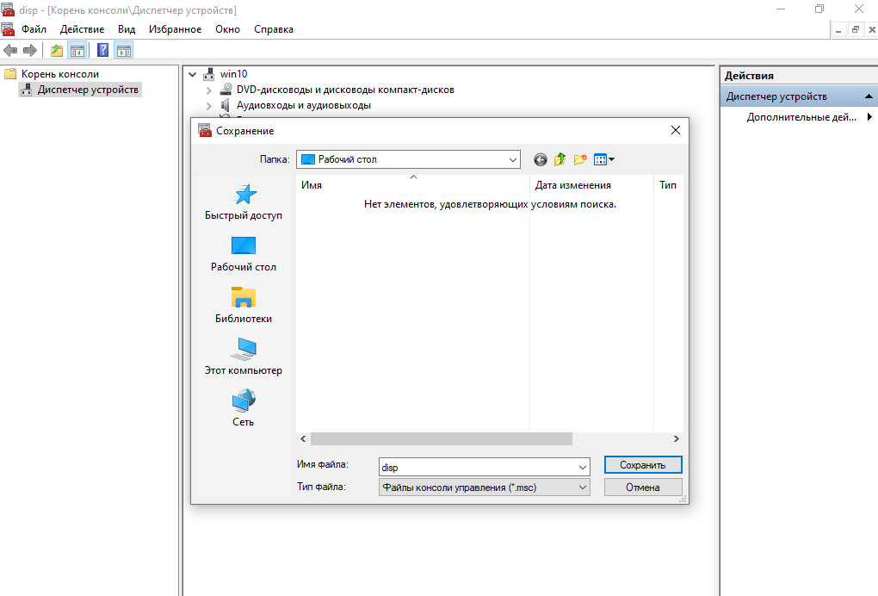
Рисунок 17. Сохранение оснастки

Теперь эту панель можно запустить с рабочего стола.
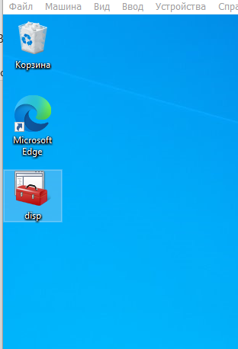
Рисунок 18. Рабочий стол

- Запустим «Панель управления» через меню пуск и режим «Просмотр»
установить на «Категория».
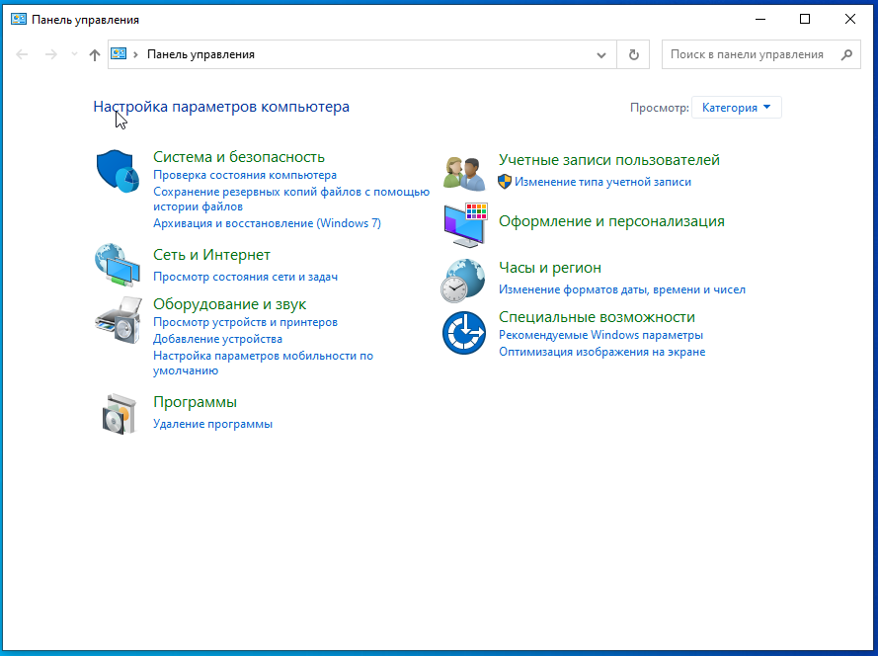
Рисунок 19. Панель управления

Выберем категорию «Оборудование и звук».
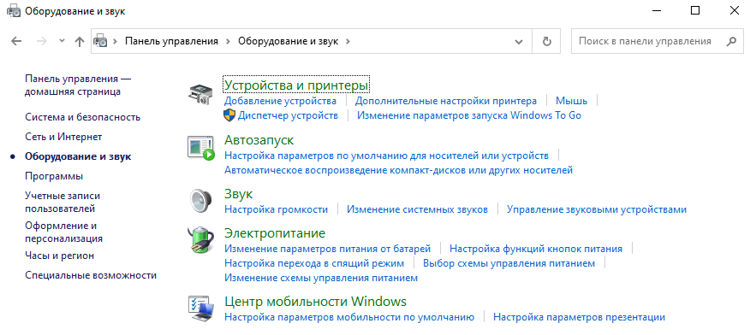
Рисунок 20. «Оборудование и звук»

Через заголовки категорий попадаем в соответствующие названиям меню. Возвращаемся назад через стрелку «шаг назад». Ссылки, находящиеся под первой категорией, открывают дополнительные настройки устройств и диспетчер устройств.
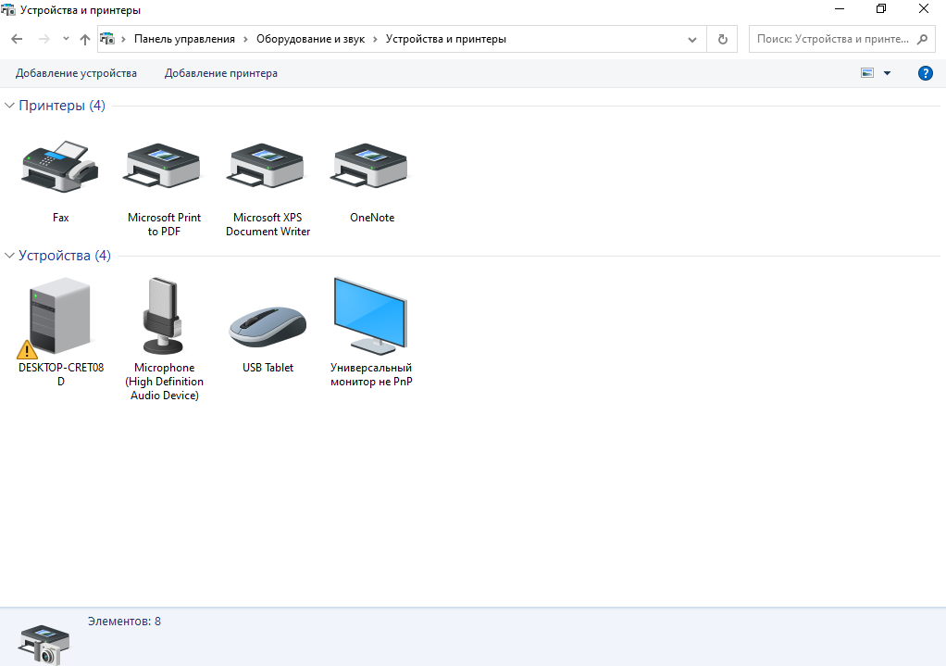
Рисунок 21. «Устройства и принтеры»

Вернемся в корень панели управления. Введем в строке поиска слово «проблем». Увидим, что здесь находится функционал по проблемам разных категорий и в последней строке поиск введённого слова в центре справки и поддержки Windows.
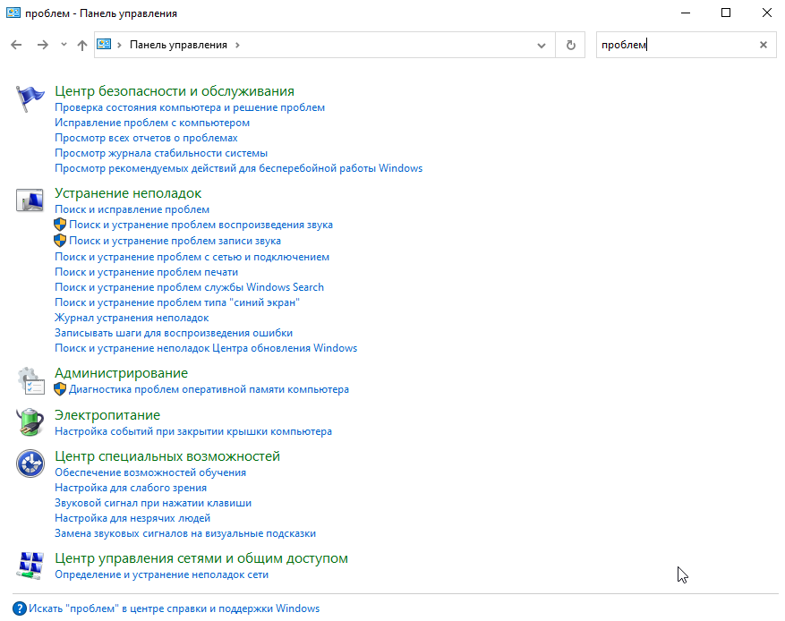
Рисунок 22. Поиск

- Запустим инструмент «Параметры» через кнопку «Пуск».
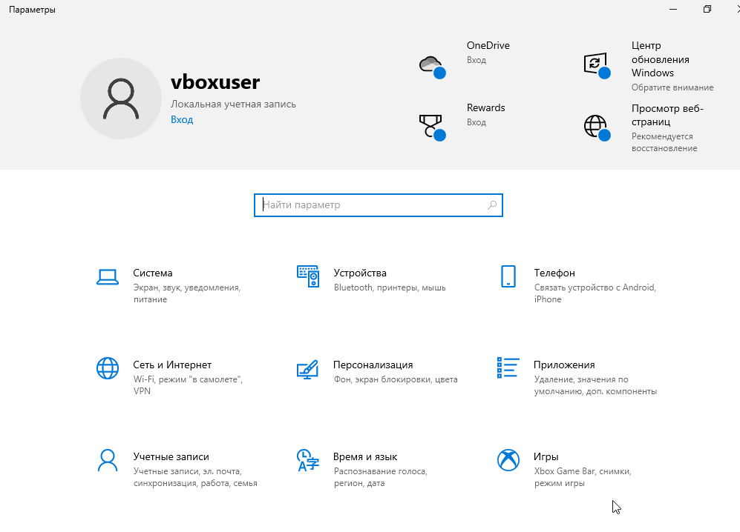
Рисунок 23. Параметры

Зайдем в раздел «Система». Если сравнивать с аналогичным разделом панели управления можно заметить, что в панели управления «Система» открывается через «Система и безопасность» и открывает систему в параметрах, но также есть ссылки под названием категории, которых нету в параметрах. Интерфейс инструмента «Параметры» проще интерфейса панели управления, что делает его предпочтительным для большинства пользователей.
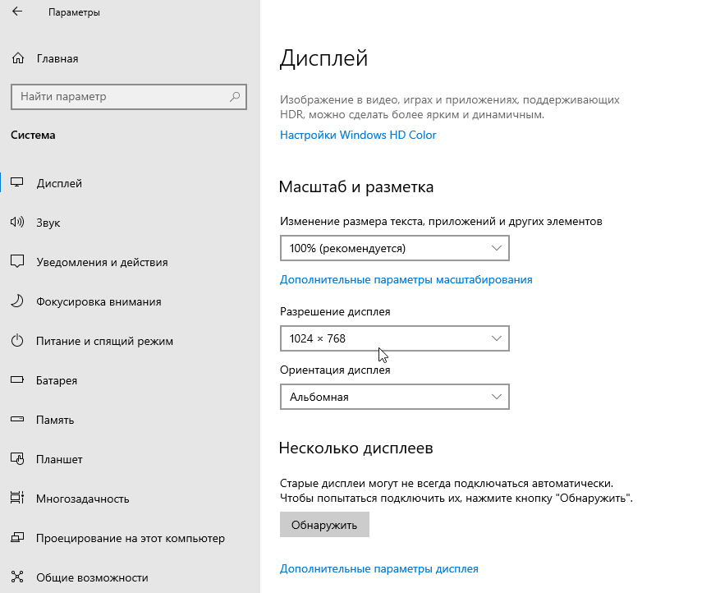
Рисунок 24. Раздел «Система»
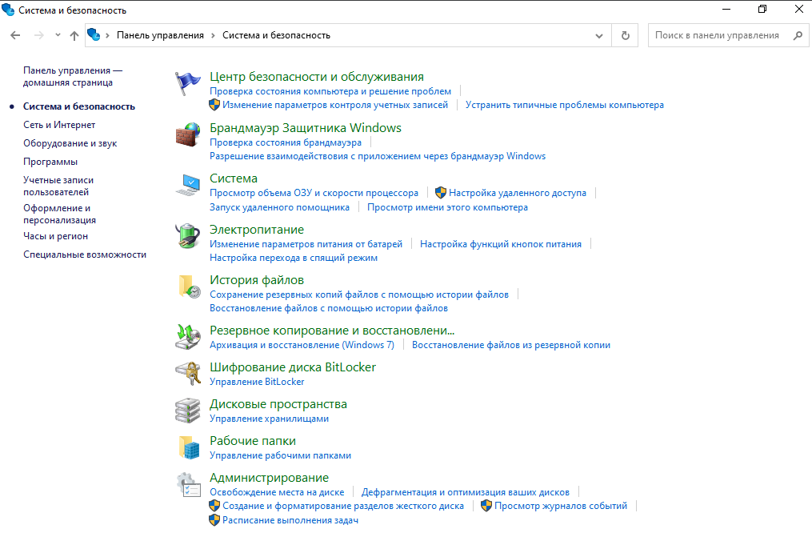
Рисунок 25. Раздел «Система и безопасность» в панели управления

Определим способ получения справочной информации. Он находится в «Параметрах» в разделе «Система» в самом низу («О программе»).
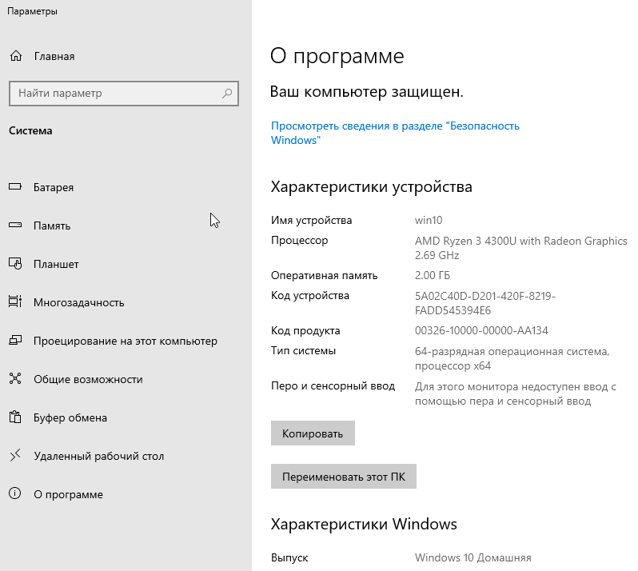
Рисунок 26. «О программе»

- Скачаем с сайта Microsoft набор утилит SysinternalsSuite.
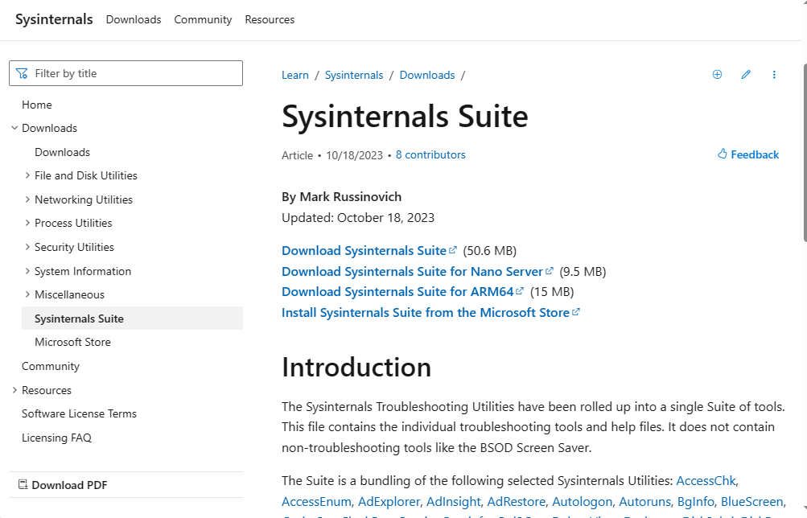
Рисунок 27. Скачивание

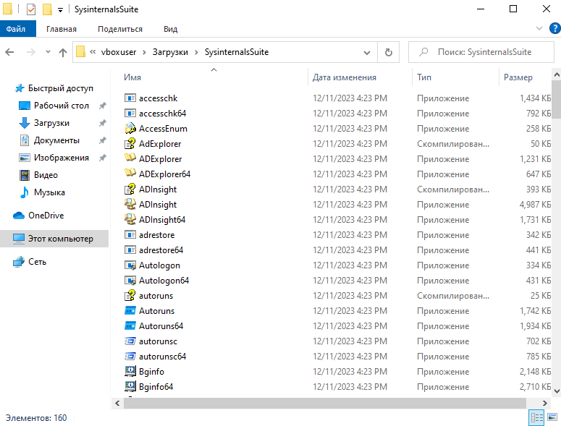
Рисунок 28. Набор утилит

В файле readme.txt находим способ получения информации о каждой утилите онлайн (для этого нужно посетить сайт):
Рисунок 29. Способ получения информации о каждой утилите онлайн

Определить графический инструмент или нет поможет его иконка. Если иконка изображена графически, то это графическая утилита (например Dbgview) если по-другому, то это утилита командной строки (например DiskExt).
Инструмент аналогичный менеджеру дисков – DiskExt. Поскольку это утилита командной строки, ее интерфейс не схож с менеджером дисков из состава ОС, сама утилита показывает физическую информацию о дисках и их каталогах.
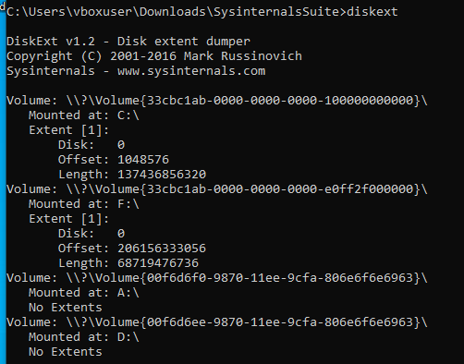
Рисунок 30. distext

5. Используя Интернет, определили, что возможность управления Windows через Web интерфейс существует, но работает с серверами и невозможно без дополнительного программного обеспечения. Этот способ управления удобен для управления удаленными компьютерами и серверами без необходимости физического доступа к ним. Один из инструментов для управления Windows через веб-интерфейс - Windows Admin Center, он предоставляет графический интерфейс для управления различными функциями и компонентами Windows, включая управление серверами, сетями, хранилищами данных.

Выводы.
В ходе выполнения лабораторной работы я познакомился с графическими инструментальными средствами управления операционными системами, такими как MMC (Microsoft Management Console), «Панель управления», Инструмент «Параметры», внешние графические инструменты (набор утилит SysinternalsSuite) и Управление Windows с помощью Web интерфейса.
MMC это платформа для создания нужного набора графических средств управления ОС. Ее можно запустить через строку ввода (mmc.exe), оснастки рассматриваемые в лабораторной («Управление дисками», «Локальный компьютер», «Локальные пользователи», «Диспетчер устройств», «Планировщик задач») добавляются через «добавить или удалить оснастку». Оснастки – инструменты, предназначенные для управления оборудованием, программным обеспечением и сетевыми компонентами Windows. Через «Настроить» мы посмотрели, за что отвечают опции (каждая галочка отображает разные элементы в окне консоли. «Дерево консоли» скрывает и показывает левый столбец, где расположены добавленные оснастки. «Стандартные меню “Действие” и “Вид”» отключает и показывает меню из верхней строки (действие, вид и избранное), «Панель инструментов» отвечает за отображение второй строки сверху (панели) и т.д.). Также были рассмотрены сами оснастки, настроена сама MMC (внешний вид, отображение элементов, название). Были рассмотрены подготовленные средства администрирования Windows. Некоторые из них сделаны на основе MMC.
При работе с «Панелью управления» я ознакомился с категориями, находящимися в ней и поиском по самой панели управления. Было произведено сравнение раздела «Система» в «Параметрах» и «Панели управления» и был найден способ запустить «Параметры» через панель управления. Я считаю «Параметры» наиболее удобным инструментом, потому что настройка какого-либо параметра в нем осуществляется быстрее и проще. Также я ознакомился с SysinternalsSuite (внешним графическим инструментом, который необходимо устанавливать самостоятельно с сайта Microsoft) и определил есть ли возможность управления Windows через Web интерфейс. Набор утилит SysinternalsSuite включает в себя утилиты как графические, так и командной строки. Для работы с дисками может использоваться аналог менеджера дисков, основанный на командной строке (DiskExt).

